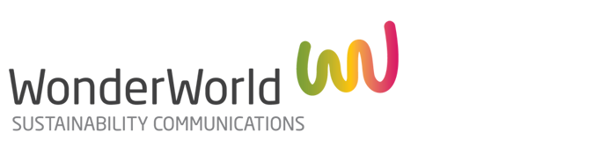
Stockholm 30 november 2010
WonderWorld anlitas i Norrenergis hållbarhetsarbete
WonderWorld Sustainability Communications har fått en ny kund – Norrenergi. De väljer att samarbeta med WonderWorld för att ytterligare stärka sitt sociala ansvarstagande.

Norrenergi är ett kommunägt, lokalt energibolag i norra Storstockholm som producerar, distribuerar och säljer fjärrvärme och fjärrkyla. Miljöfrågor är prioriterade – Norrenergi är certifierat enligt ISO 14001 och blev det första energibolag som fick sin fjärrvärme och fjärrkyla märkt med Naturskyddsföreningens Bra Miljöval.
– Vi är självklart oerhört glada över att få samarbeta med Norrenergi eftersom de arbetat så länge med miljöfrågor. Nu hjälper vi dem i deras arbete med att införa ett systematiskt socialt ansvarstagande enligt ISO 26000, som sedan ska integreras med deras befintliga miljöledningssystem, säger Karin Styrenius på WonderWorld.
WonderWorld är en av Norrenergis samarbetspartners. Mattias Lindberg, Miljöchef på Norrenergi, motiverar bolagets val på följande vis:

– Vi valde WonderWorld eftersom de dels har en styrka i kommunikationsfrågor tack vare sin kreativa förmåga, dels har bred erfarenhet och stora kunskaper om socialt ansvarstagande vilket kommer hjälpa oss i vårt samhällsengagemang och lokala ansvarstagande.

WonderWorld är en nystartad byrå inom strategisk kommunikation som är fokuserad på hållbarhet och ansvarstagande. För mer information om vad WonderWorld har att erbjuda, besök wowocom.com
Kontakt: Karin Styrenius , 070-592 27 09, karin.styrenius@wowocom.com

